1：国家企业信用信息公示系统查询方式
1、登录“国家企业信用信息公示系统”网站地址：http://www.gsxt.gov.cn/index.html，在查询窗口输入企业名称，点击查询。
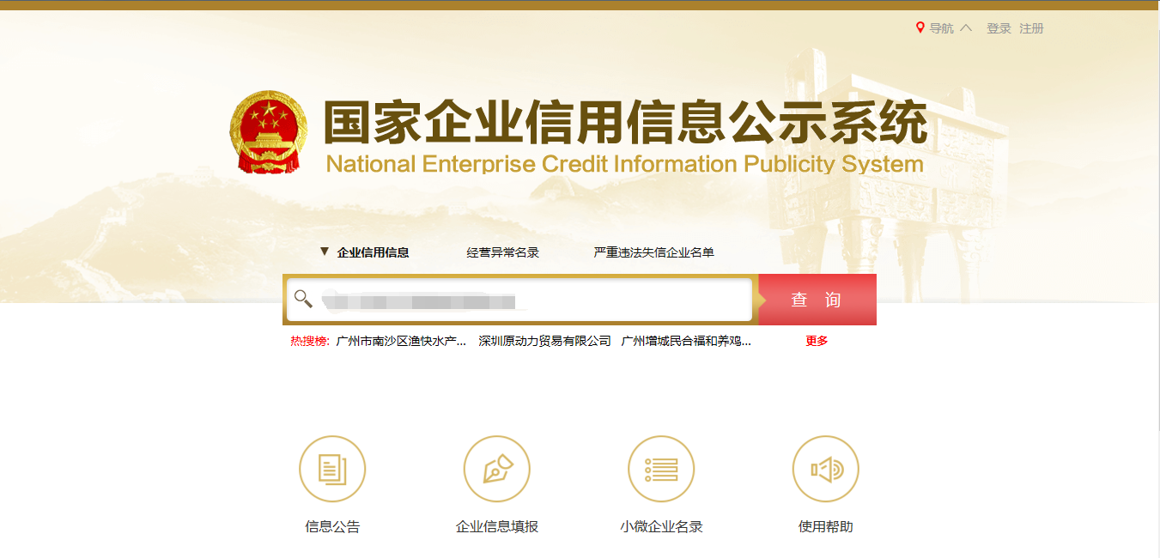
2、点击进入企业界面。
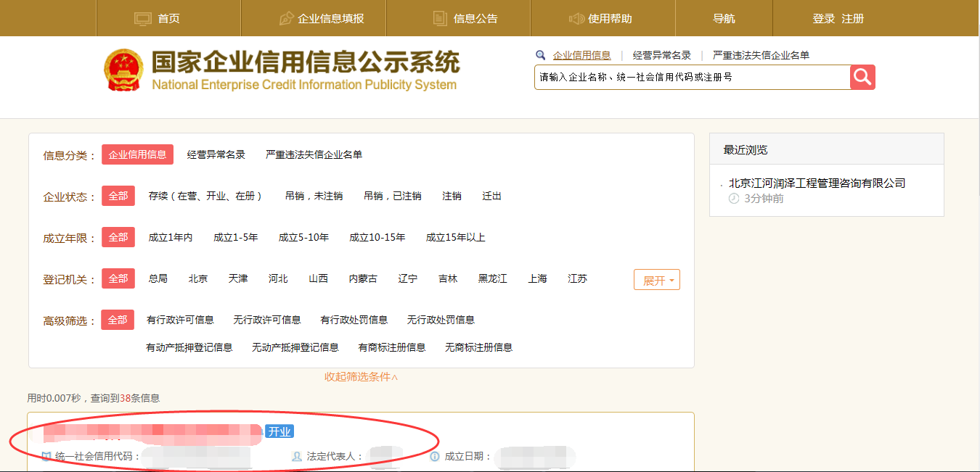

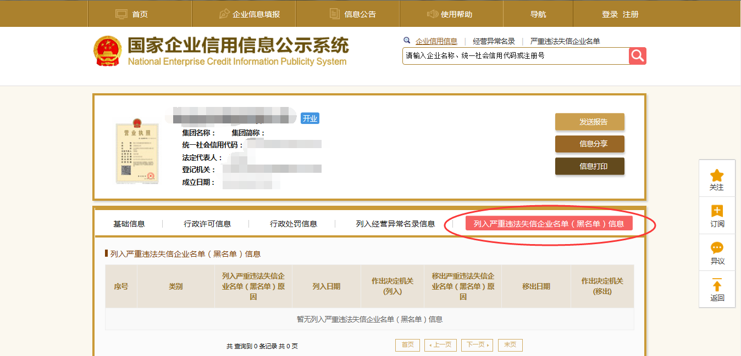
- 点击“列入严重违法失信企业名单（黑名单）信息”，查询后截图。

2：信用中国查询方式
1、国家信息中心主办“信用中国”网站地址：http://www.creditchina.gov.cn打开网页后，点击“信用服务”。
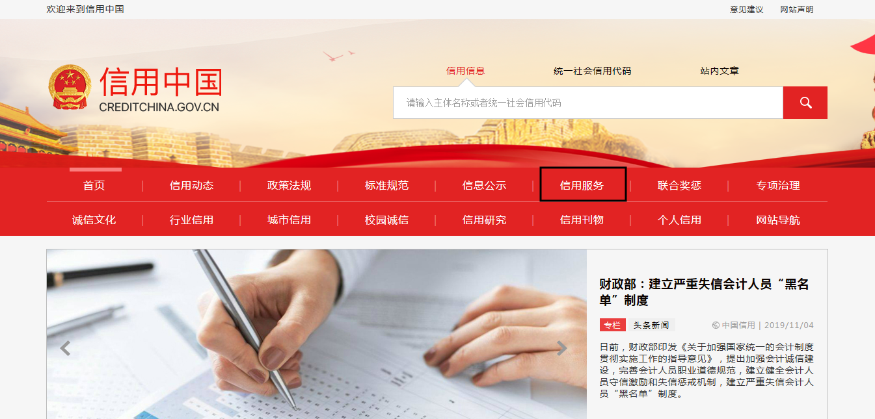
2、在以下页面中点击“失信被执行人”
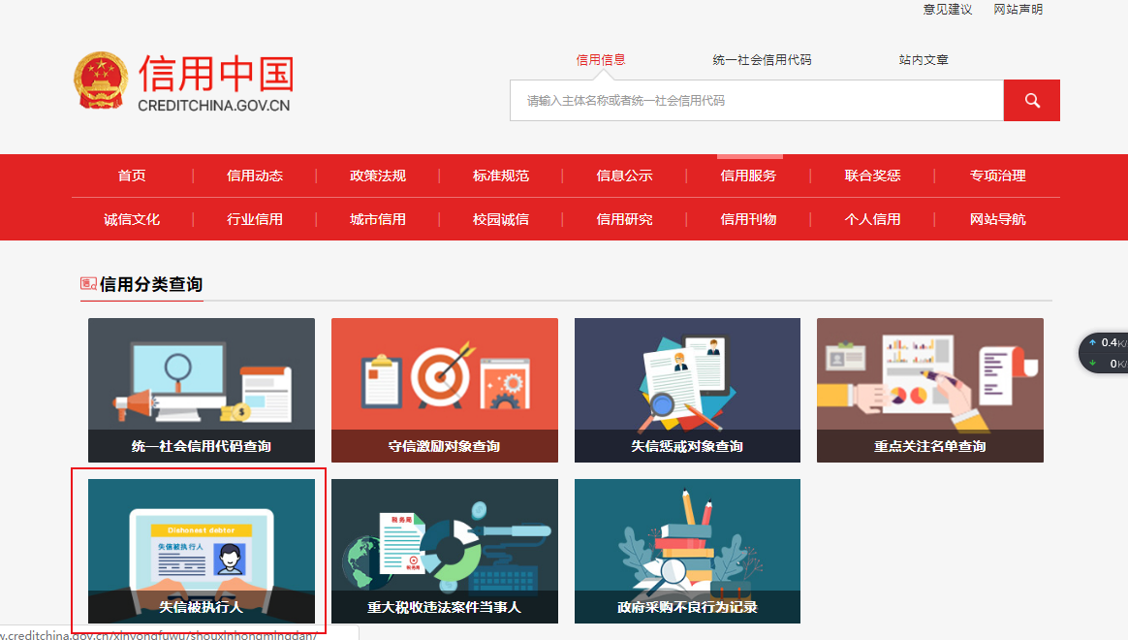
3、在弹出窗口进入链接网站，在查询窗口输入查询企业名称，将查询结果截图。
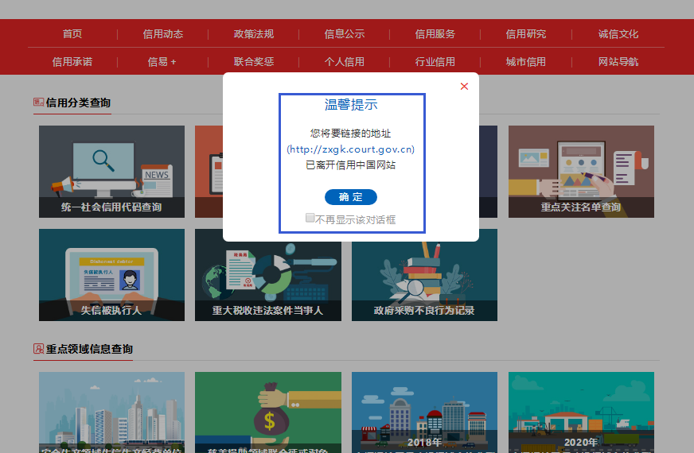

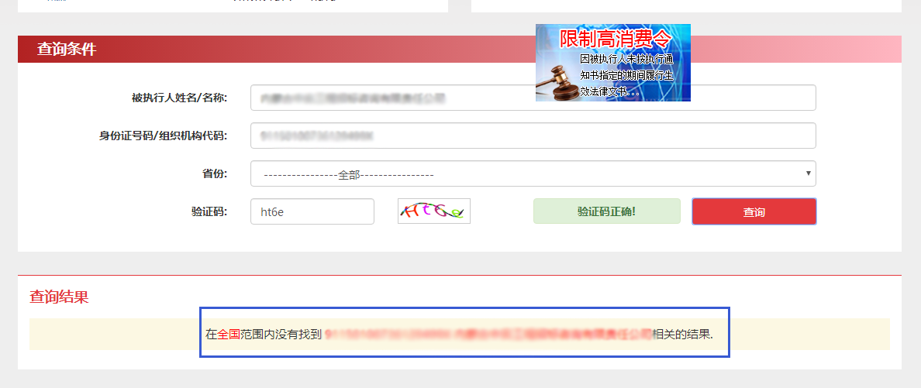

3：中国裁判文书网查询方式
1、供应商查询
（1）打开“中国裁判文书网”网站（http://wenshu.court.gov.cn/），点击高级检索；
（2）在全文检索中输入“行贿罪”，并选择“全文”；
（3）在“当事人”处输入供应商全称；
（4）在裁判日期选择近三年，点击检索；
（5）截取成功截图如下（须截取到左上角的时间）。
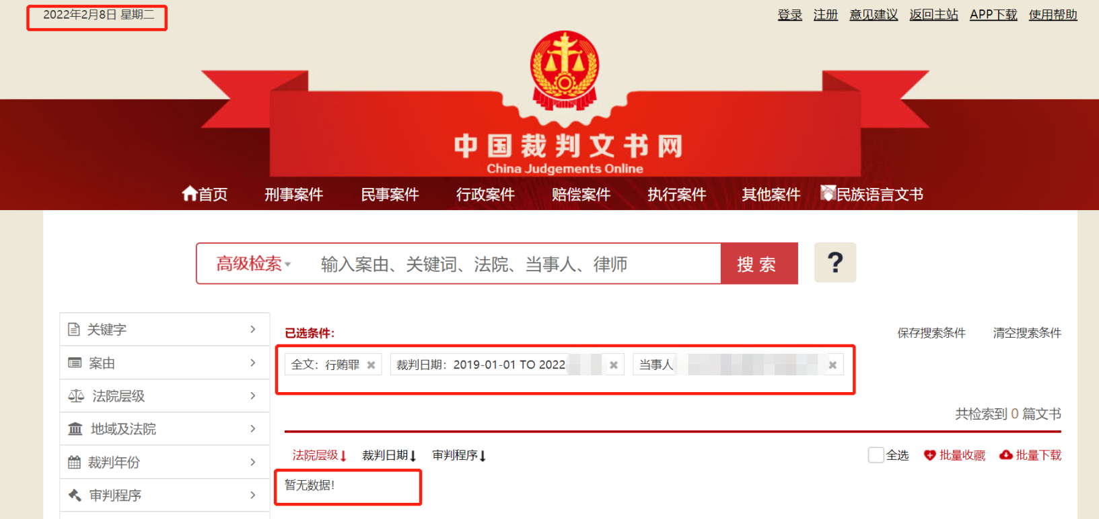
二、企业法定代表人查询
（1）打开“中国裁判文书网”网站（http://wenshu.court.gov.cn/），点击高级检索；
（2）在全文检索中输入“行贿罪”，并选择“全文”，在“当事人”处输入企业法定代表人姓名；
（3）在裁判日期选择近三年，点击检索；
（4）然后点击保存搜索条件；再次点击高级检索，在全文检索中输入供应商全称，并选择“全文”，点击检索；
（5）截取成功截图如下（须截取到左上角的时间）。
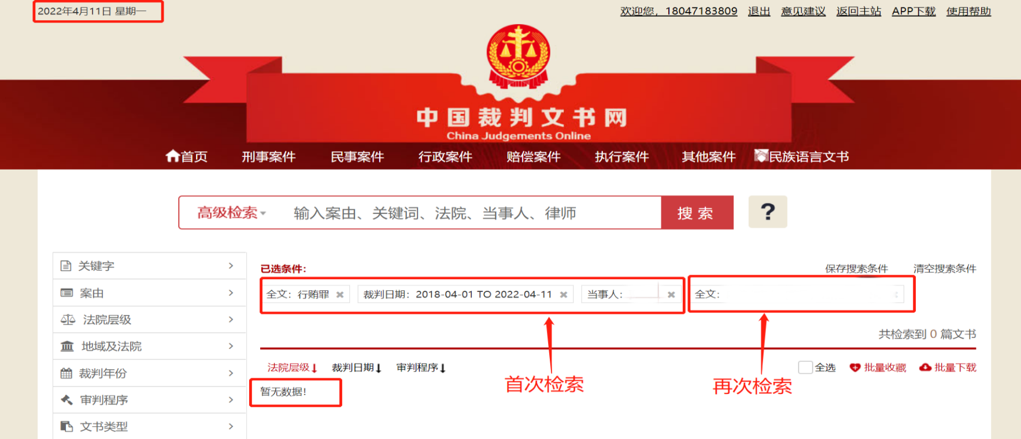

4、国家的税务局网（http://www.chinatax.gov.cn/）截图流程
第一步：打开首页。
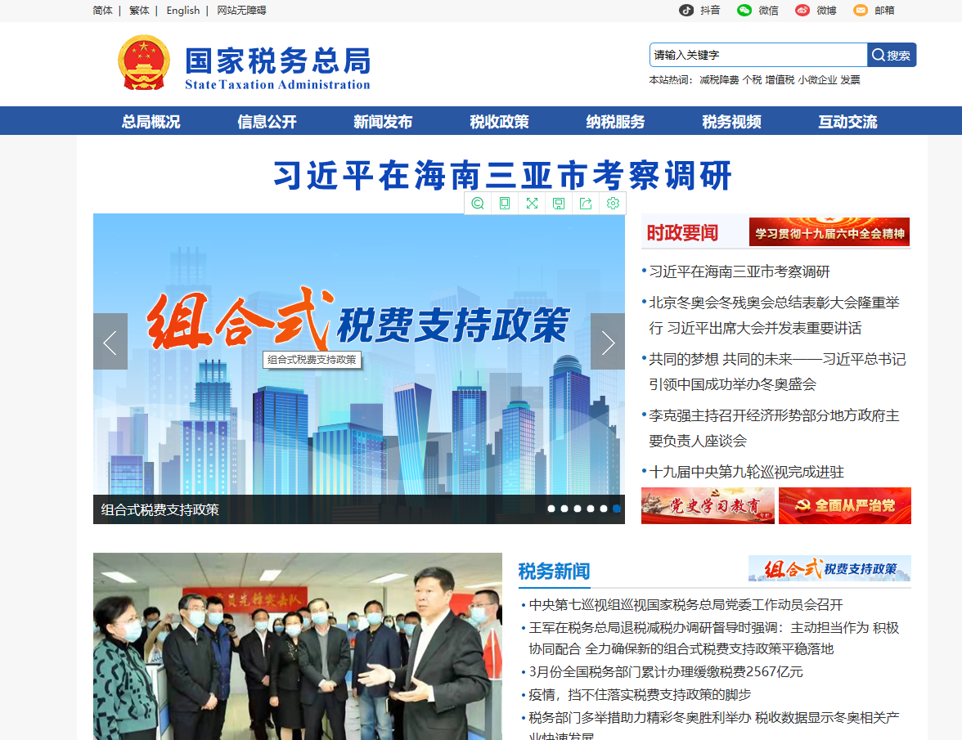
第二步：点击“税务服务”。
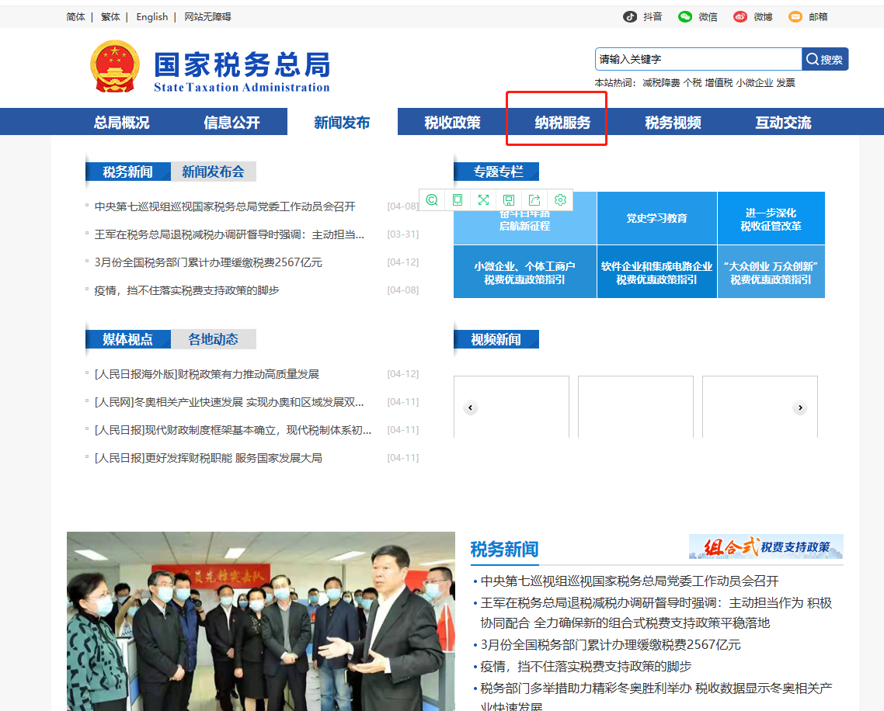

第三步：选择“重大税收违法失信案件信息查询”

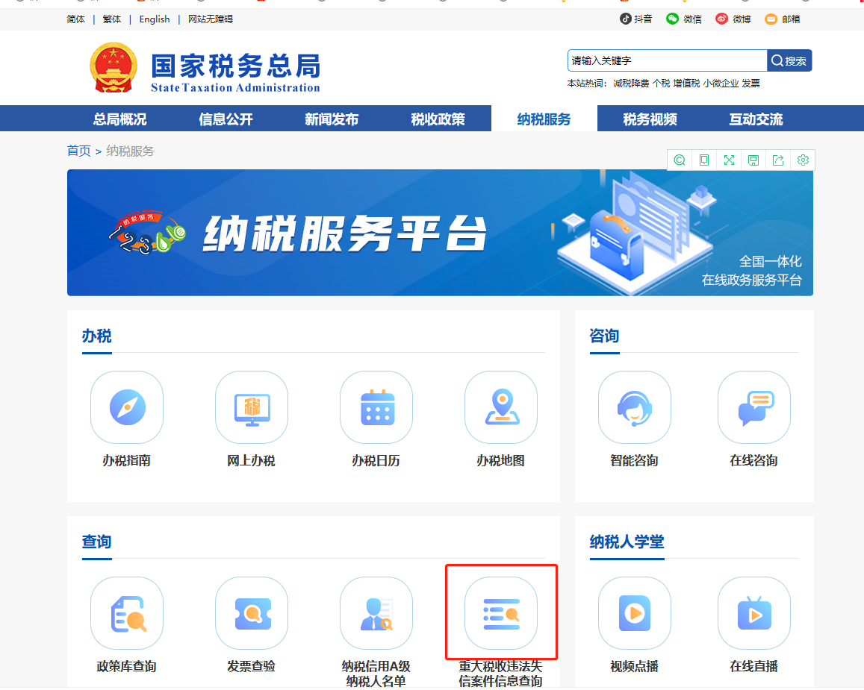

第四步：请查询公司归属地截图：
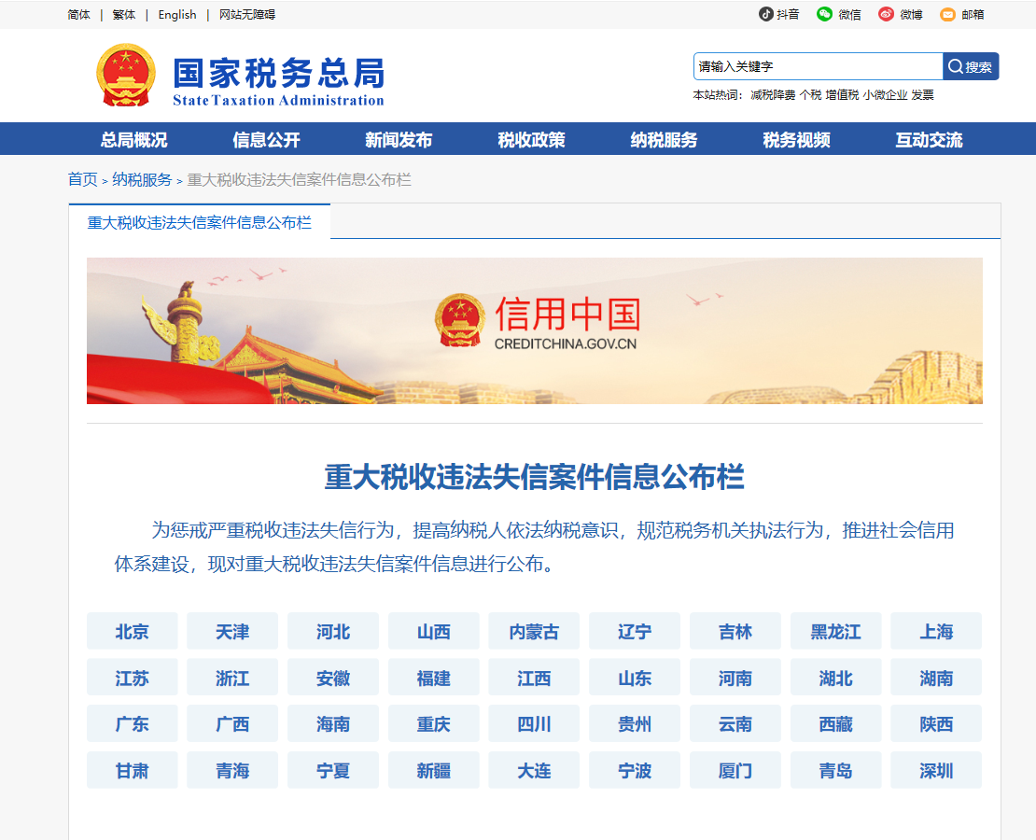
第五步：输入基本信息
